## 1、解题步骤

将404页面中的（깃발 1은 아래 사진에 있습니다.）翻译

将404图片下载下来，使用010edit打开，拉到最后有flag

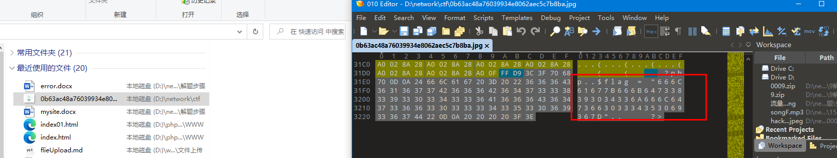

16进制解码,可得flag

访问your_ip:port，然后使用burpsuite抓包

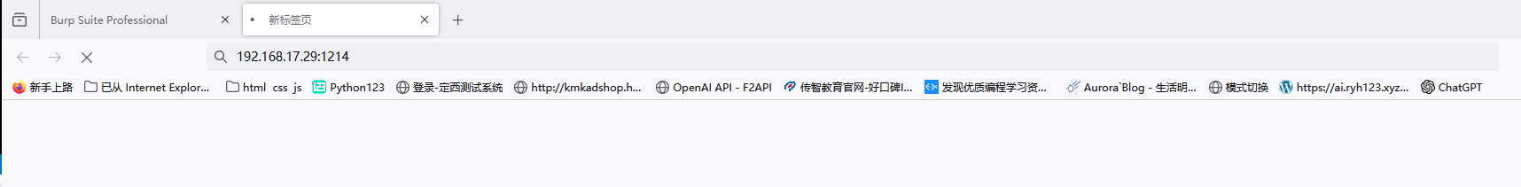

发送给repeater进行重发

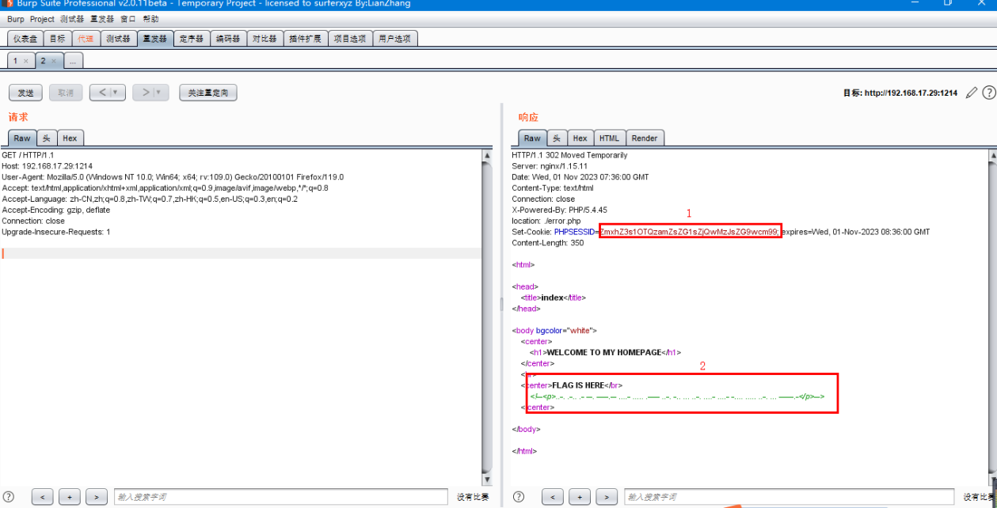

将1处使用base64解码，可得flag

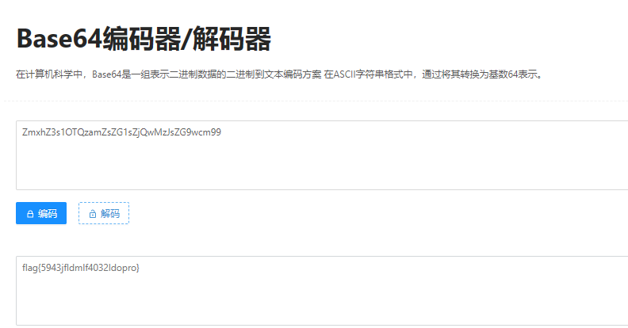

将2处的莫斯密码解密，也可得flag

## 2、答案

flag{fkds89043jfldsf03450i6}

flag{5943jfldmlf4032ldopro}

FLAG%u7b451FDSF4465FS%u7d